**Zajęcia z doradcą zawodowym**

**dobiegły końca**

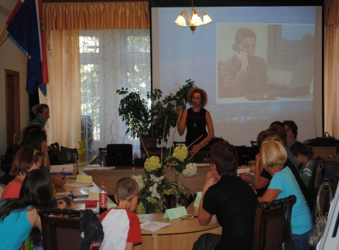

Grupa 24 – beneficjentek, uczestniczek projektu pod nazwą "Aktywizacja społeczno - zawodowa osób korzystających z pomocy społecznej   
z terenu Miasta i Gminy Połaniec"   
z dniem **30.06.2012r.** **zakończyła zajęcia   
z doradcą zawodowym** w ramach Programu Operacyjnego Kapitał Ludzki współfinansowanego ze środków Europejskiego Funduszu Społecznego Priorytet: VII. Promocja integracji społecznej, Działanie: 7.1Rozwój i upowszechnienie aktywnej integracji, Poddziałanie 7.1.1 Rozwój i upowszechnianie aktywnej integracji przez ośrodki pomocy społecznej zamieszkałych na terenie gminy Połaniec, korzystających ze wsparcia Ośrodka Pomocy Społecznej w Połańcu.

Beneficjentki skorzystały z warsztatów aktywizacji zawodowej, grupowych i indywidualnych konsultacji z doradcą zawodowym. Zajęcia grupowe w wymiarze 103 godzin lekcyjnych objęły zagadnienia związane   
z przygotowaniem dokumentów aplikacyjnych - życiorys, list motywacyjny, rozmowa kwalifikacyjna, analiza niepowodzeń w poszukiwaniu pracy i metody poszukiwania pracy. Każda z osób skorzystała z 2 godzin lekcyjnych indywidualnego doradztwa. Konsultacje indywidualne z doradcą zawodowym miały na celu wsparcie uczestników projektu w rozwiązywaniu problemów związanych z ich osobistą aktywnością zawodową, w tym diagnozę możliwości zawodowych uczestników projektu: rozpoznanie potencjału zawodowego, urealnienie samooceny i rozwinięcie wglądu we własne możliwości, rozpoznanie indywidualnych obszarów trudności, kwalifikacje zawodowe wymagane na konkretnych stanowiskach pracy, indywidualny plan działania - określenie indywidualnej ścieżki zawodowej, analiza potrzeb klienta, samodzielne, opracowanie przez uczestnika projektu aplikacji zawodowych. Tematyka została dostosowana do indywidualnych potrzeb uczestników.